Ormánságfejlesztő Társulás

7960 Sellye, Batthyány u. 14.
Tel/Fax: 73-580-025. E-mail: oft@dravanet.hu

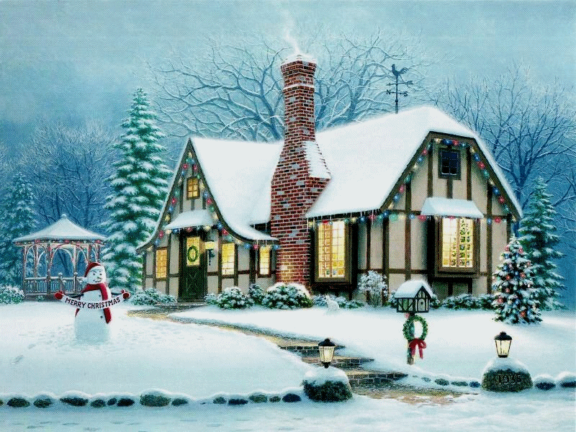

Szerkesztette:
Kovács Klaudia
Mics Anikó
Berta Rita
Papp Zsolt

XV. évfolyam 12. szám 2009. december

Az Ormánságfejlesztő Társulás ingyenes kiadványa

TARTALOM
Hírek
Pályázatok
Pályázati felhívások
Egyéb hírek, rendezvények

- HIREINK

MNVH-ról röviden.

Magyarországon 2008. december 2.-án alakult meg a Magyar Nemzeti Vidéki Hálózat. A szervezet célja a vidékfejlesztésben érdekelt összes szereplő együttműködési hálózatba szervezése. A cél: a vidék társadalmi-gazdasági fejlődése, a felzárkóztatás, valamint a támogatási források hatékony felhasználása. Nem kevésbé fontos cél továbbá a gyakorlat-orientált térségközi és nemzetközi kapcsolatok kiépítése, a magyar nemzeti érdekek és értékek európai képviselete.
A hálózat fokozatosan kiépülő szolgáltatásait és az információs adatbázis nyújtotta előnyöket regisztrálást követően lehet elérni. Nincs tagdíj, a regisztrálás nem jelent kötelezettségeket. Regisztrálhat minden, vidékfejlesztésben érdekelt vagy érintett nagykorú belföldi természetes személy, önkormányzat vagy azok többcélú kistérségi társulása, mikro-, kis- és középvállalkozás, hazánkban nyilvántartásba vett egyesület, társadalmi vagy érdekképviseleti szervezet, felsőoktatási intézmény, szakmai és gazdasági kamara, törvény alapján nyilvántartásba vett egyház. Regisztrálni a www.mnvh.eu honlapon lehet vagy személyesen a területileg illetékes, minden kistérségben elérhető Helyi Vidékfejlesztési Irodában (HVI), amelyek az MNVH kistérségi információs és szolgáltatás közvetítő egységei.

További felvilágosításért forduljanak a Helyi Vidékfejlesztési Iroda munkatársaihoz.
Vida Balázs és Svéda Péter (Sellye Mátyás kir. u. 62.)
Telefonszám: 73/480-940

10 EGYÉB HÍREK

Ormánságfejlesztő Társulás Egyesület munkatársai:

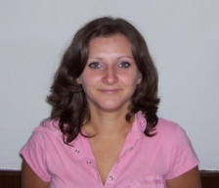
Mics Anikó: irodavezető, pályázati referens, projektmenedzser

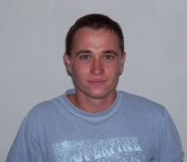
Papp Zsolt: projektmenedzser, Sellyei Kistérségi Foglalkoztatási Paktum,


Berta Rita: foglalkoztatási referens, Sellyei Kistérségi Foglalkoztatási Paktum

Társulásunk munkatársai a felmerülő kérdésekkel kapcsolatban szívesen állnak rendelkezésükre

9 EGYÉB HÍREK
ÉRTÉKMEGŐRZÉS AZ ORMÁNSÁGBAN

Sellye Város Önkormányzata az Oktatási és Kulturális Minisztérium által kiírt „Vendégváró tájházak” megnevezésű pályázaton 800.000 Ft. vissza nem térítendő támogatásban részesült.
A Talpasház tetőcseréje során korábban szakszerűtlenül elvégzett munka következtében az épület tetőzete beázott, így az ott kiállított berendezési tárgyak (festett 1846-os évszámú ágy, bölcső, sarokpad, rengőpad, asztal, székek, szökrönyök, tálasfogas, gyerekjáróka, kamrai és konyhai eszközök és a mázas kerámia tárgyak) károsodást szenvedtek. A vizesedés következtében penészgomba támadta meg az eszközöket. Ezeknek a kiállítási tárgyaknak a helyreállítása a jelenlegi pályázat célja.
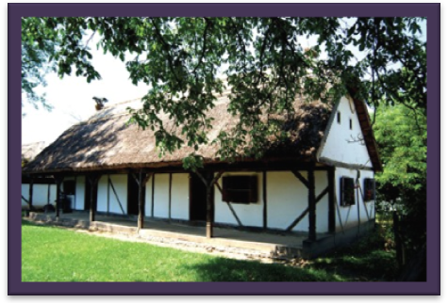
A helyi értékek továbbörökítése szempontjából nagy jelentőséggel bír ezeknek a tárgyaknak a megőrzése. Az önkormányzat ezt a célt kívánja elérni a berendezési eszközök felújításával, valamint a Talpasház helyreállítását követően az eszközök ismételt kiállításával.
A pályázat keretein belül angol-magyar nyelvű kiadványt is megjelentet az önkormányzat. Az ide látogató vendégek számára fontos, hogy a látottak szintetizálása megtörténjen. Ebben tud segítséget nyújtani ez a kiadvány, mely 16 oldalon mutatja be a tájház kiállítási anyagát. Előzetes tervek alapján a kiadvány 3000 példányban jelenik meg.

2 Híreink

Közmunkaprogram 2010

A Sellyei kistérség települései a 2010. évben két közmunkaprogramban is részt kívánnak venni.
A Szociális és Munkaügyi Minisztérium előzetes tájékoztatása alapján jövő évben várhatóan ismét lesz kistérségi szintű közmunkaprogramok pályázására lehetőség, ahol kistérségi társulások indulhatnak.
Ezen felül a Sellyei kistérség a halmozottan hátrányos helyzete miatt részt vehet egy meghívásos pályázaton is, amelynek Roma Közmunkaprogram a neve.
Ebben az esetben a Szigetvári kistérséggel közös konzorcium pályázhat.
Mindkét pályázat alapvető feltétele, hogy a programba bevont munkanélküliek között a rendelkezésre állási támogatásban részesülők aránya legalább 50% legyen.
A polgármesterek és kisebbségi partnereik tervei szerint a két párhuzamosan futó programban legalább 140 fő vehet majd részt.
A tervezett munkálatok kiterjednek a közterületek és lakókörnyezetek rendbetételére, utak, árkok karbantartására, házi segítségnyújtásra és az iskolázottabbak esetében irat digitalizálásra.

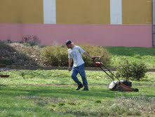

3 PÁLYÁZATI FELHÍVÁSOK
Fogyatékos személyek országos és regionális szervezeteinek támogatására
A pályázat célja
Az Új Országos Fogyatékos ügyi Programról szóló 10/2006. (II. 16.) országgyűlési határozat stratégiai célkitűzésével összhangban, hozzájárulás a fogyatékos személyeket érintő társadalmi szemléletkedvező irányú megváltoztatásához, a fogyatékos személyek és családjuk életminőségének javításához, a társadalom életében való aktív részvételük elősegítéséhez. További cél a nem állami és nem önkormányzati szervek ösztönzése a közcélú feladatok ellátására, közhasznú tevékenységek végzésére.
A pályázaton igényelhető támogatás összege és formája
A pályázaton legalább 1 500 000 Ft, legfeljebb 10 000 000 Ft vissza nem térítendő támogatás igényelhető.
A támogatás mértéke
A projekt elszámolható összes költségének 100%-a, a pályázathoz önerő biztosítása nem kötelező.
A támogatás folyósítása
A pályázó által választott beszámolási/folyósítási konstrukció szerint, utófinanszírozás formájában történik a Pályázati Útmutató 11. pontja szerint.
A pályázatban csak a támogatási időszakot terhelő költségekre vonatkozó pénzügyi bizonylatok számolhatók el, melyek pénzügyi teljesítésének az elszámolási időszak végéig meg kell történnie.
Támogatási időszak
A pályázó által a pályázatban megjelölt, 2009. szeptember 1. és 2010. április 30. közé eső időszak.
Beadható pályázatok száma
Jelen pályázati felhívásra egy pályázó csak egy pályázatot nyújthat be.
A pályázók köre
Jelen pályázati kiírás keretében az alábbi szervezetek nyújthatnak be pályázatot
- alapítvány (kivéve közalapítvány),
- társadalmi szervezet (kivéve párt),
A pályázatok benyújtásának határideje
Az internetes pályázatok beadási határideje 2009. december 29., 24:00 óra.
Határidőben benyújtottnak minősül az a pályázat, amely az EPER-ben véglegesítésre került.
Forrás: www.pafi.hu
8 PÁLYÁZATI FELHÍVÁSOK

Időskori művelődés legjobb gyakorlatainak

A Budapesti Művelődési Központ PÁLYÁZATI FELHÍVÁST TESZ KÖZZÉ az időskori művelődés legjobb gyakorlatainak népszerűsítése céljából
A pályázat címe
A legjobb gyakorlatok - Az időskori művelődés új formái, megújulási lehetőségei
A pályázat célja
- legjobb gyakorlatok feltérképezése és népszerűsítése
- a gyűjtés során felhalmozódó tapasztalatok hazai és nemzetközi szintű terjesztése
- a szenior korosztály bevonásával megvalósuló programok bemutatása a közművelődési szakma számára
A pályázat tárgya
Az időskori művelődés új formái, megújulási lehetőségei témakörben legjobb (saját) közművelődési gyakorlat(ok) leírása, ismertetése a szakmai közönséggel.
Pályázható témakörök
- felkészülés a nyugdíjas életre
- időskori önkéntesség
- kompetencia-fejlesztés
- aktív állampolgárság
- civil közösségek
- amatőr művészet
A pályázók köre
Önkormányzatok, közművelődési intézmények, közművelődési tevékenységű társadalmi szervezetek, alapítványok, egyesületek, színterek
A pályázat díja
A 7 régióban egy-egy nyertes szervezet, a pályáztató hozzájárulásával és az elfogadott költségterv alapján szakmai fórumot/workshopot szervezhet saját régiójában minimum 30 fő részvételével. A rendezvényen a pályázatokat bíráló szakértők által jó gyakorlatnak minősített programokat ismerhetik meg a résztvevők, köztük a rendezvényszervező programját is.
A legjobb gyakorlatokat elektronikus kiadványban gyűjtjük össze és publikáljuk.
Az elnyerhető támogatás maximális összege 80 000 Ft. (Megpályázható költségek: terembérleti díj, csoportos étkezés, reklám.)
A pályázat benyújtásának határideje: 2010. január 31.
helye: international@bmknet.hu

Forrás: www.tender.sff.hu
7 HÍREINK

Az Ormánságfejlesztő Társulás Egyesület ingyenes tanácsadást nyújt illetve vállalja pályázatok megírását.

Érdeklődni a 73/580-025-ös vagy a 20/559-2279-es telefonszámokon, illetve személyesen a Sellye, Batthyány u. 14. sz. alatt (Művelődési Ház), vagy az oft@dravanet.hu e-mail címen.

Hírlevelünket már az interneten is olvashatja!

www.ormansag.hu/aktuális

4 PÁLYÁZAI FELHÍVÁSOK

Csapatépítő tréning gyermekintézmények számára

Pályázati kiírás gyermek-intézmények számára csapatépítő tréning kedvezményes igénybevételére

A pályázat három kategóriában kerül kiírásra

A pályázat címe: 1 napos csapatépítő tréning bölcsődei és óvodai, iskolai, gyermekotthoni és egyéb gyermekintézményi munkaközösségek részére
Kiíró: Felismerés Alapítvány
Az alapítványról bővebb információk a www.felismeres.hu honlapon

A pályázat benyújtásának határideje: 2010. január 8. péntek

Pályázhat: valamennyi magyarországi óvoda és bölcsőde, általános és középiskola, valamint egyéb gyermekintézmény

A pályázat célja: A gyermekintézmények munkájának segítése, a gyermekintézményeken belüli együttműködés javításának elősegítése; továbbá, hogy a közös gondolkodásmód, egymás iránti érzékenység és elköteleződés fejlődjön. Mindezzel az intézmény hatékonysága növekedjék, a pedagógusok és más munkatársak egyéni tevékenységére is kiható pozitív változások induljanak el.
A pályázat benyújtásának módja: Elektronikus úton.

További információk: az info@felismeres.hu e-mailcímen kérhetők, és az alapítvány honlapján (www.felismeres.hu) "kínálatunk -cégek, intézmények" útvonalon olvashatók.
Gyakran ismételt kérdések válaszai az alapítvány honlapján szintén megtalálhatók.
A pályázat anyaga letölthető az alapítvány honlapjáról is (www.felismeres.hu) "pályázatok - aktuális pályázatok - Pályázati kiírás gyermekintézmények részére, csapat építő tréning kedvezményes igénybevételére" útvonalon.
Forrás: www.tender.sff.hu

5 EGYÉB HÍREK, RENDEZVÉNYEK
EKF Rendezvények

Pécsi Advent
2009. december 4-20.
A rendezvénysorozat helyszíne a korábbi évekhez hasonlóan a Szent Péter és Pál Bazilika és a Dómmúzeum,
melyek estéről estére megtelnek a különböző művészeti ágak jeles képviselőivel,
akik a magyar és egyetemes kultúra szebbnél szebb alkotásaival ajándékozzák meg a város lakóit és látogatóit.
A Püspöki Palota előtt kerül felállításra az a szalmából készült betlehem,
mely már a korábbi években is megörvendeztetett kicsiket és nagyokat egyaránt.
Karácsonyi dallamok csalogatnak és apró égősorral díszített fenyőfák mutatják az utat a templom felé.
Vasárnaponként közös gyertyagyújtásra hív mindenkit a harsonaszó,
majd adventi vers és köszöntő kíséretében felgyúlnak az adventi koszorú gyertyái.
A Pécsi Advent ideje alatt ingyenesen látogatható a Bazilika és a Dómmúzeum. Keddtől szombatig délelőtt 11:00 és 12:30 órai kezdettel, előzetes bejelentkezéssel idegenvezető kíséretében tekinthetők meg az említett helyszínek.
Programunk lassan hagyománnyá válik, hiszen az érdeklődés évről évre egyre nagyobb.
Szándékunk évekkel ezelőtt nem csak a Bazilika és terének megnyitása volt,
hanem hogy megnyíljanak az emberi szívek is, békesség és szeretet áradjon mindannyiunkból.
szeretteink, rokonaink, barátaink és embertársaink felé.
A PÉCSI ADVENT PROGRAMJAI INGYENESEN LÁTOGATHATÓK,
KIVÉVE A DECEMBER 16-ÁN 19:30 ÓRAKOR KEZDŐDŐ HANGVERSENYT

6 EGYÉB HÍREK, EKF RENDEZVÉNYEK
EKF Rendezvények

Adventi Vásár Sellye
December 19.20.
Kispark
Kézműves és ajándéktárgyak választéka
19.-én
- 10.00-18.00 Karácsonyi ajándékcsomag osztása, 0-14 éves korú gyerekek, illetve ajándék utalvány a 62 év feletti idősek részére
- 15.00 Nagy Attila Sellye Város Polgármestere megnyitja a vásárt
- Bábjáték a Református Gyülekezet gyermekei közreműködésével
20.-án
- 16.00 Ökomenikus Isten tisztelet a katolikus templomban
A vásár 2009. december 20.-án 13-kor zárul.

Pécs - Fünfkirchen - Pečuh...Egy soknemzetiségű város tér(idő)képe
- Időpont: 2009. december 15-31.
- Helyszín: Pécs, Janus Pannonius Múzeum – Várostörténeti Múzeum
- Szervező: Baranya Megyei Múzeumok Igazgatósága
- Telefon: 72/ 514-040
- E-mail: lovas.kata@jpm.hu
A projekt által kialakítandó „tér (idő) kép” egy interaktív kiállítás keretében fotók, filmrészletek és tárgyak segítségével vázolja fel azokat a korokat és mutatja fel azokat a tereket, amelyek a különböző nyelvű és vallású közösségek működéséhez, együttműködéséhez köthetők.
Forrás: www.pecs2010.hu

